МІНІСТЕРСТВО ОСВІТИ ТА НАУКИ УКРАЇНИ

НАЦІОНАЛЬНИЙ ТЕХНІЧНИЙ УНІВЕРСИТЕТ УКРАЇНИ

«КИЇВСЬКИЙ ПОЛІТЕХНІЧНИЙ ІНСТИТУТ»

ФАКУЛЬТЕТ ІНФОРМАТИКИ ТА ОБЧИСЛЮВАЛЬНОЇ ТЕХНІКИ

КАФЕДРА ОБЧИСЛЮВАЛЬНОЇ ТЕХНІКИ

**Лабораторна робота №8**

з дисципліни «Комп'ютерна електроніка»

Виконали:

студенти гр.ІО-33

бригада №11

Ларіна Ірина

Шуркіна Анастасія

Перевірив:

Виноградов Ю. М.

Київ 2015

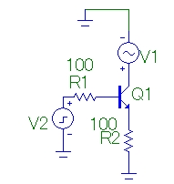***Схема з біполярним ключем***

Часова характеристика:

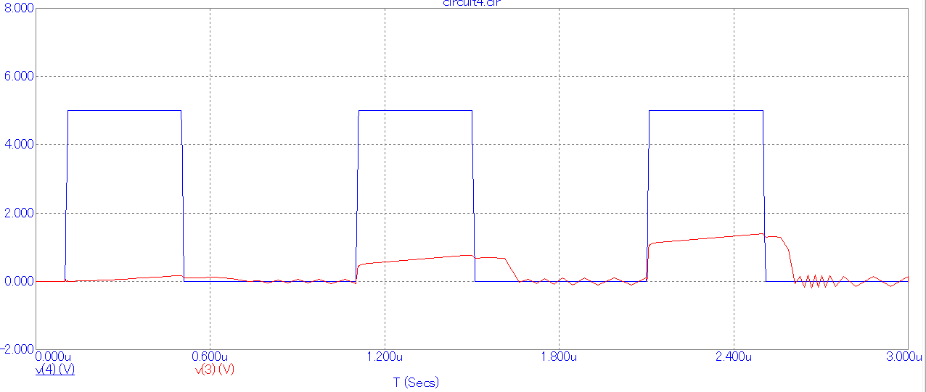

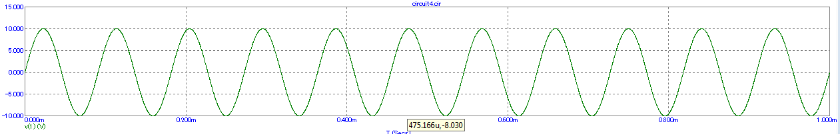

Передавальна характеристика:

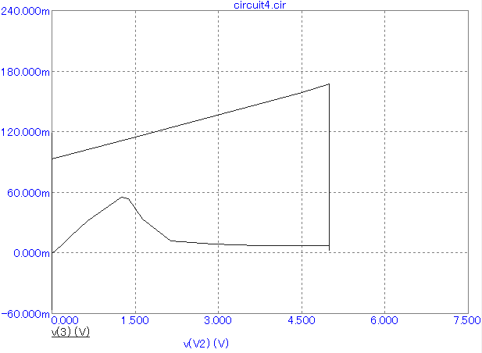

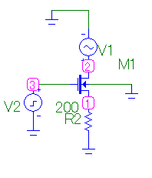***Схема з уніполярним ключем***

Часова характеристика:

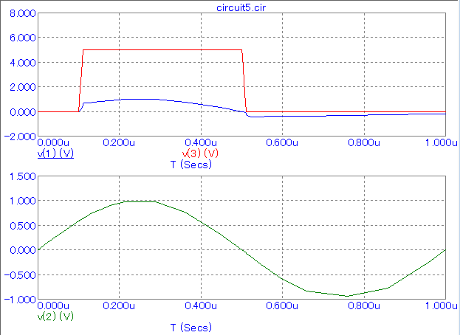

Передавальна характеристика:

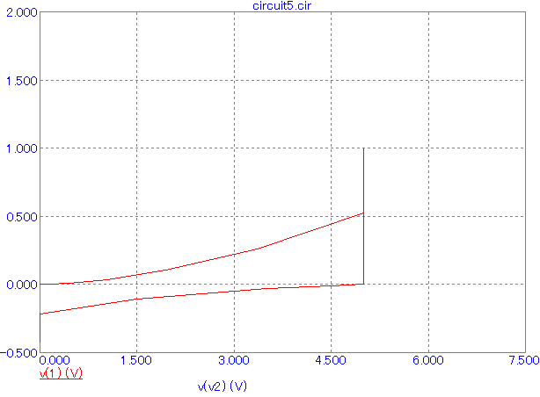

***Висновок:*** Коеціфієнти передачі не залежать від частоти і близькі до одиниці. При підвищенні частот стає помітним спотворення вихідного сигналу, що пов’язане з «хибною» ємністю в транзисторах.